Podobně jako Anička v dnešním zamyšlení i Verunka chtěla udělat někomu radost. Chtěla potěšit své mladší sourozence a tak jim napsala a nakreslila pohádku. Pomoz jí vybrat, co je k tomu potřeba.

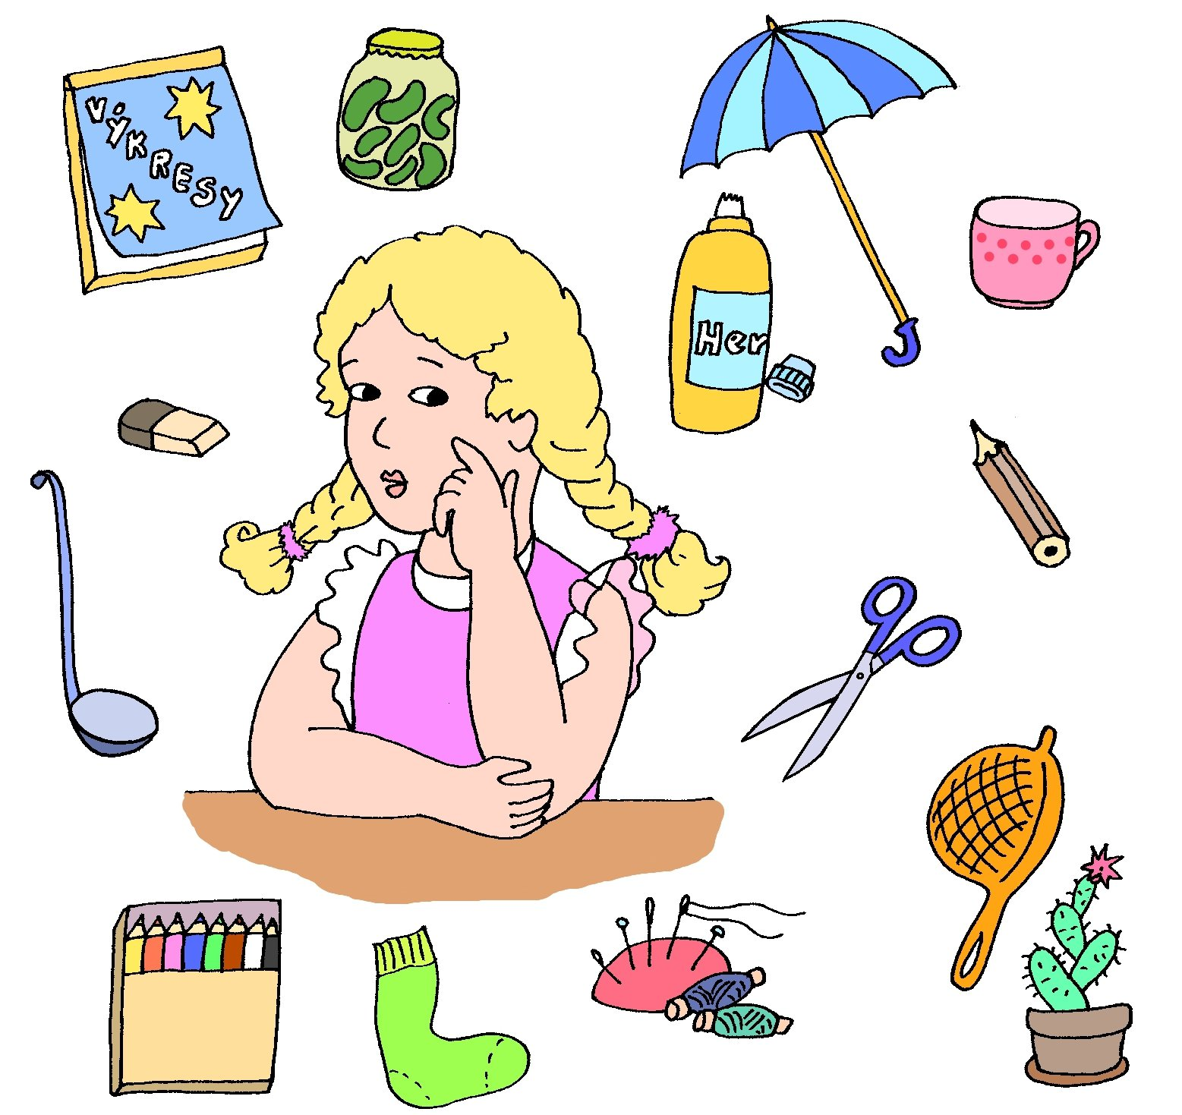

Na další stránce je pohádka, kterou napsala. Jenže to vypadá, že jí Verunka popletla. Pomůžeš jí dát pohádku do pořádku?
